实验报告

课程名称 | 《算法分析与设计》 | 实验日期 | 2020年 5月12日 至2020年 5月18日
学生姓名 | 林鑫 | 所在班级 | 软工181 |  |  | 学号 | 2018212212189
实验名称 | 最优前缀码
实验地点 |  |  |  | 同组人员

问题
代码（码字）：Q{001,00,010,11}表示字符a,b,c,d
同一序列：0100001
产生两种译码（产生歧义）：01 00 001；010 00 01

二元前缀码：任何字符的代码不能作为其他字符代码的前缀
利用二元前缀码译码：从第一个字符开始依次读入每个字符(0或1)，如果发现读到的字串与某个码字相等，就将这个子串译作对应的码字；然后从下一个字符开始继续这个个过程，直到读完输入的字符串为止。
二元前缀编码存储：二叉树结构，每个字符作为树叶，对应这个字符的前缀码看作根到这片树叶的一条路径，每个结点通向左儿子的边记作0，通向右儿子的边记作1。
字符集合C={x1,x2,…,xn}
xi的频率是f(xi)
d(xi)表示字符xi二进制位数，也就是xi的码长
二元前缀编码：二叉树
码字：树叶
码字的二进制位数：树叶的深度
存储一个字符所使用的二进制数的平均值
B=∑(i=1,n)f(xi)d(xi)
最优二元前缀码：每个码字平均使用二进制位数最小的前缀码，称为二元最优前缀码。

问题：给定字符集C={x1,x2,…,xn}和每个字符的频率f(xi)，求关于C的一个最优前缀码。

解析
构造最优前缀码的贪心算法就是哈夫曼算法
实例：
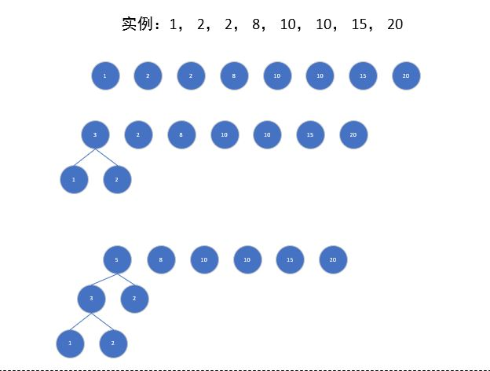
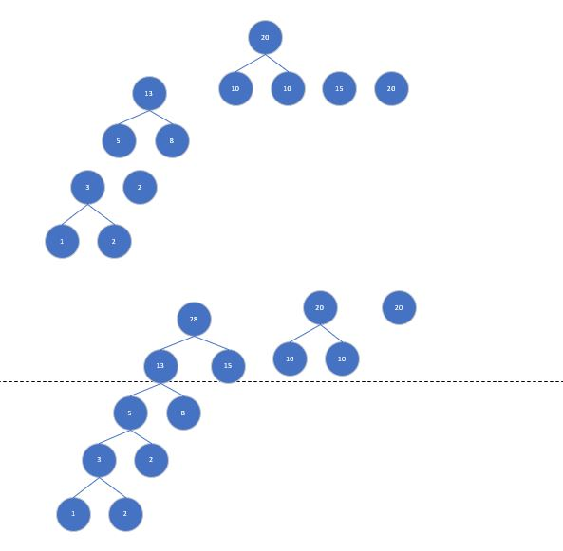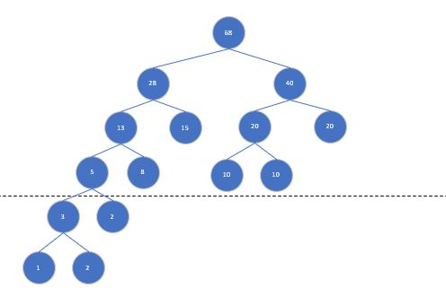

设计
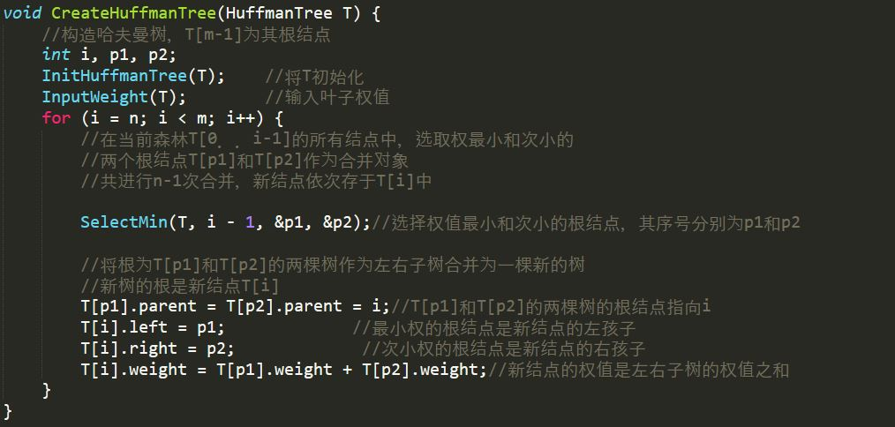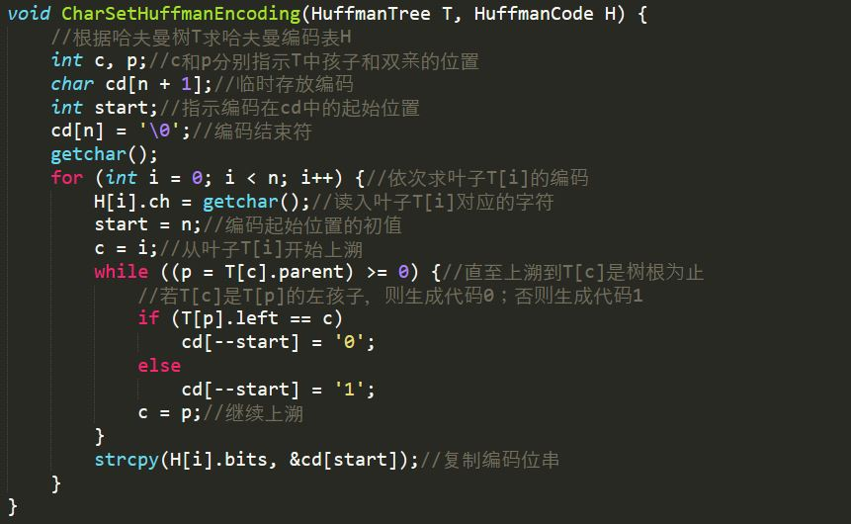

分析
O(nlogn)频率排序;for循环O(n)，插入操作O(logn)，算法时间复杂度是O(nlogn)

源码
[github源码地址]

